**3 LEVEL MODEL BISNIS *PLANNING, ARCHITECTURE dan IMPLEMENTATION* LEVEL PADA PRODUK ES KRIM WALLS**

**Disusun oleh**

**Windi Susanti 1741903**

**Khomsiah 1741020**

**Ferstian Firmanogi 1741905**



**STMIK “AMIK BANDUNG”**

Jurusan Sistem Informasi

**Sejarah Es cream Walls**

Pada tahun 1786,adalah seorang pria bernama Richard Wall membuka kios daging di Pasar St James, London. Wall mndapatkan reputasi yg baik sbagai seorang tukang daging sehingga ia dikenal banyak orang pada masanya. Bahkan pada tahun 1812, Wall menerima Penghargaan Royal pertama oleh Pangeran George, Prince of Wales sebagai "penyedia bahan daging" terbaik

Bisnis daging Wall semakin meledak pada tahun 1824.Ia pun pindah ke gedung baru yang lebih besar di 113 Jermyn Street,London .Namun beberapa tahun setelah itu, Richard Wall meninggal dunia, meninggalkan istri bernama Ann Wall dan anaknya, Thomas Wall dan Eleanor Wall. Bisnis ini dilanjutkan oleh Ann,namun beberapa tahun kemudian Ann jg meninggal menyusul kematian suaminya.

Akhirnya, Thomas Wall yang harus mengambil alih tunggal bisnis keluarga tersebut, padahal usianya masih 19 tahun,ditambah lg dia harus menjaga adik perempuannya,Eleanor,yang masih berumur 14 tahun.

Meski begitu, Thomas Wall menjalankan bisnis daging milik ayahnya dengan sangat baik hingga dewasa.Ia pun menikah dan memiliki 2 anak yang diberi nama Thomas Wall Jr dan Frederick Wall. Dengan sabar, Thomas Wall mengajari kedua anaknya ini seluk beluk perusahaan sebagai bekal untuk mereka yang akan mewarisinya. Pada tahun 1878, bisnis daging mereka berganti nama menjadi “Thomas Wall and Sons Ltd” (Wall’s) . Thomas Wall Jr. ditunjuk untuk memimpin usaha setelah kematian ayahnya.

Namun, terdapat masalah pada tahun 1913.Secara tiba-tiba, penjualan daging dan sosis jatuh,sehingga perusahaan terpaksa mem-PHK banyak karyawannya. Produksi terus-menerus menurun, Thomas Wall Jr. memutar otak untuk mempertahankan bisnis keluarganya yang telah berjalan lama ini.

Akhirnya,Thomas Wall Jr mengusulkan usul yang sangat brilian. Pada saat itu musim panas yang menyengat, ia pun mengusulkan untuk mengembangkan sebuah snack berbahan dasar susu yang dibekukan, sangat cocok dinkmati saat musim panas. Namun, rencananya tertahan karena saat itu keuangan keluarga tidak mencukupi untuk membuka bisnis ice cream yang baru.

Hingga pada tahun 1920 Thomas Wall Jr. menjual sebagian aset saham perusahaan ke Lever Brothers dan Margarin Unie , pendiri perusahaan Unilever. Di bawah arahan Maxwell Holt, ide bisnis es krim Thomas Wall Jr akhirnya direalisasikan. Dimulai pada tahun 1922 di sebuah pabrik di Acton, London, es krim yang diberi nama Paddle Pop di produksi. Masyarakat pun menerima dengan sangat antusias, mereka senang dengan inovasi memakan es krim nikmat cara baru ini.

Unilever lalu membagi perusahaan menjadi dua, "T.Wall and Sons (Ice Cream) Ltd" dan "T.Wall and Sons (Meat) Ltd" . Seiring perkembangannya, Wall’s dan Unilever juga menciptakan BrandHeart sebagai logo dan Paddle Pop Lion sebagai maskot.

Dari produksi tahun 1953 di bawah pimpinan Ronald Street, popularitas Paddle Pop semakin bersinar dan menjadi salah satu merek ice cream yang paling dikenal. Hal ini juga dapat dilihat dari omset Paddle Pop sebesar $ 70.000.000 per tahun pada masa itu.

Tahun 1970-an, Paddle Pop menggandeng Kerry Foods sebagai partner. Paddle Pop pun makin melebarkan produksi ke negara-negara lain seperti Cina, Hong Kong, India, Indonesia, Yordania, Lebanon, Malaysia, Pakistan, Qatar, Saudi Arabia, Singapura, Thailand, Uni Emirat Arab dan Vietnam.

Lebih dari 97 juta Paddle Pop dijual dan dinikmati masyarakat seluruh dunia setiap tahunnya. Memasuki tahun 90an, Paddle Pop melakukan inovasi dengan bentuk dan puluhan rasanya yakni Chocolate, Rainbow, Pisang, Caramel, Vanilla dengan pusat saus coklat, Choc-Mint, Moo, Solar suar (Orange dan berry) , Kopi, Vanilla, Strawberry, Bubble Gum dan masih banyak lagi wall's.

**Model Bisnis**

**1. Planning level**

Sebagai bagian dari produk konsumer, es krim Magnum besutan PT Unilever mau tidak mau mengandalkan channeling melalui jaringan ritel di Indonesia.  Selain tentunya strategi branding yang cukup memikat agar menarik perhatian konsumen.

untuk merilis sebuah produk, harus melihat segala sesuatu secara holistik. Mulai dari komunikasi yang kuat, kampanye di semua kanal yang relevan dengan pasar yang dibidik, baik yang offline maupun online”

kita juga harus memastikan bahwa produk bisa sampai ke konsumen. Sebab itu, Magnum mengandalkan jaringan ritel yang ada di Indonesia, dalam harl ini jaringan ritel modern, baik yang skalanya hipermart hingga minimart.

**2.Architectural Level**

Dalam perancangannya, membangun magnum café menggunakan bisnis canvas model (BMC) untuk mempermudah.

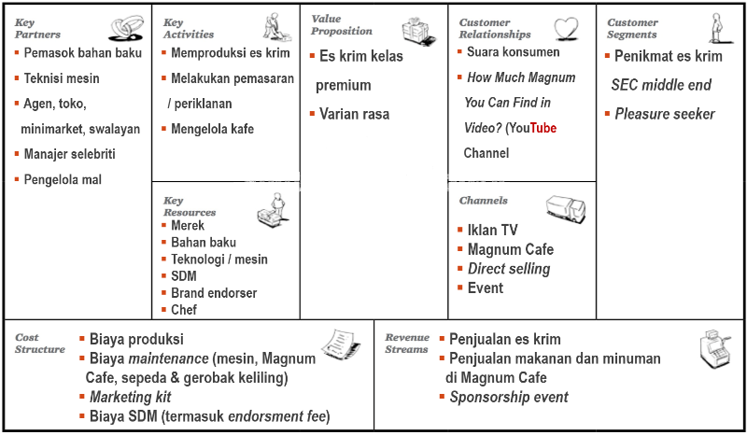

***Gambar 1*** bisnis model kanvas pada Magnum Cafe

**3. Implementation Level**

Pada titik ini peran distribusi luar biasa penting. Ini penting agar apa yang sudah kami investasikan secara besar tidak sia-sia.

Es krim Magnum ini memakai strategi channeling yang menyeluruh yang meliputi jaringan ritel di seluruh Indonesia. Atiek menegaskan, pihaknya harus menjamin bahwa 100% produk es krim ini berada di semua minimarket karena minimarket menjadi kanal nomor satu yang sedang dicari dan paling dekat dengan pasar yang dibidik oleh Magnum. Juga membidik general trade dan modern trade merupakan salah satu revenue stream channeling ini harus diiringi juga dengan kampanye yang sesuai. Keduanya saling melengkapi satu sama lain dan tidak bisa dipisahkan. Alasannya, konsumen tidak akan tahu kalau ada produk magnum kalau tidak ada promosi di sana. Sebaliknya, konsumen bisa kecewa jika tidak mendapatkan produk es krim ini di ritel-ritel seperti yang sudah diiklankan.Tempat dan komunikasi itu menjadi dua hal yang menjadi bagian dari strategi channeling ini.Mungkin masih belum tanggal dari ingatan bahwa es krim ini sempat menjadi perbincangan seru di kalangan konsumen lantaran iklan dan promosi memikat sekaligus eksklusif. Magnum segera menjadi buah bibir alias word-of-mouth.Sempat, Magnum sengaja menarik diri dari peredaran di kanal distribusi saat popularitasnya memuncak. Dengan ini, selain untuk tes pasar juga semakin menambah rasa ingin tahu soal es krim ini.

Dengan alasan promosi,channeling yang dilakukan tidak melupakan aktivasi di masing-masing channel. Misalnya, ada program promo di setiap kanal yang mampu menarik konsumen. Untuk aktivasi di general trade dan modern trade, aktivasi ini dipimpin oleh masing-masing pemimpin area masing-masing.

Untuk membangun citra eksklusif, Magnum juga membangun gerai khusus untuk es krim dengan segala variannya di sini. Wujud konkretnya berupa Magnum Café yang berada di Grand Indonesia. Kafe ini menjadi media Magnum untuk bertemu dan berkomunikasi langsung dengan konsumen secara komunikasi dua arah dan bukan satu arah seperti dalam iklan. Kanal berupa kafe ini juga menjadi media untuk membangun customer engagement dan bukan sekadar kanal distribusi.

Intinya, mengandalkan strategi distribusi dan komunikasi untuk membesarkan pasar es krim ini. Termasuk salah satu contoh nyata implementasi bisnis kanvas pada pengiklanan berkolaborasi dengan film Ada Apa Dengan Cinta 2.